ΔΕΛΤΙΟ ΤΥΠΟΥ

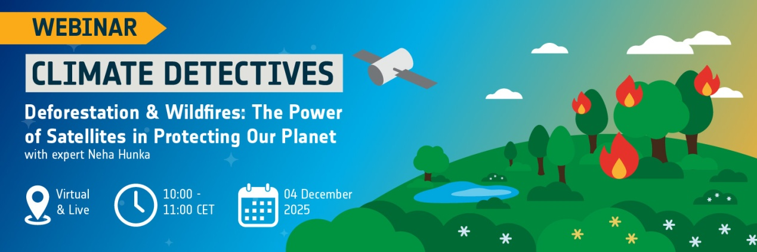

Η Β’ Γυμνασίου του Πρoτύπου Γυμνασίου Πατρών παρακολούθησε το διεθνές διαδικτυακό σεμινάριο “Deforestation & Wildfires: The Power of Satellites in Protecting Our Planet”
Στο πλαίσιο του προγράμματος Ενεργός Πολίτης, οι μαθήτριες και οι μαθητές της Β’ Γυμνασίου του Προτύπου Γυμνασίου Πατρών συμμετείχαν την Πέμπτη 4 Δεκεμβρίου 2025 στο εξαιρετικά επίκαιρο και επιστημονικά τεκμηριωμένο διαδικτυακό σεμινάριο Climate Detectives, με τίτλο «Deforestation & Wildfires: The Power of Satellites in Protecting Our Planet».
Το σεμινάριο, που πραγματοποιήθηκε από τον Ευρωπαϊκό Οργανισμό Διαστήματος (ESA), ανέδειξε τον καθοριστικό ρόλο της δορυφορικής τεχνολογίας στην αντιμετώπιση δύο από τις σημαντικότερες σύγχρονες περιβαλλοντικές προκλήσεις: την αποψίλωση των δασών και τις δασικές πυρκαγιές. Μέσα από συγκεκριμένα παραδείγματα και παρουσιάσεις υψηλού επιστημονικού ενδιαφέροντος, οι συμμετέχοντες είχαν την ευκαιρία να ανακαλύψουν πώς τα δορυφορικά δεδομένα πραγματικού χρόνου επιτρέπουν την έγκαιρη παρακολούθηση αλλαγών στη χρήση γης, την πρόληψη φυσικών καταστροφών και την αποτελεσματικότερη διαχείριση περιβαλλοντικών απειλών.
Εισηγήτρια του σεμιναρίου ήταν η Neha Hunka, Forest Applications Scientist της ESA, η οποία παρουσίασε τον τρόπο με τον οποίο η τηλεπισκόπηση χρησιμοποιείται σήμερα για την παρακολούθηση δασών και την εκτίμηση του αποθηκευμένου άνθρακα στη βιομάζα. Με πολυετή εμπειρία σε διεθνή έργα και εξειδίκευση στη χρήση διαστημικών ραντάρ, η Hunka ανέδειξε τη σημασία της τεχνολογικής προόδου τόσο για τις πολιτικές προστασίας του περιβάλλοντος όσο και για τις σύγχρονες Αγορές Άνθρακα, συμβάλλοντας στη σύνδεση των διαστημικών δεδομένων με την παγκόσμια κλιματική πολιτική. Η εμπειρία αποτέλεσε μια σημαντική ευκαιρία για τους μαθητές να έρθουν σε επαφή με σύγχρονες επιστημονικές πρακτικές και να αντιληφθούν μέσα από πραγματικά δεδομένα τη σημασία της ενεργούς συμμετοχής όλων στην προστασία του πλανήτη.

Η συμμετοχή στη δράση πραγματοποιήθηκε με την υποστήριξη των εκπαιδευτικών του σχολείου:
Σουλιώτη Σπυριδούλα, Βίλη Σχοινά, Νίκη Ευσταθοπούλου, Κόρδας Γρηγόρης και Μιχάλης Μπαρτζελάς.

